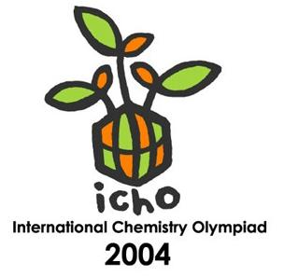
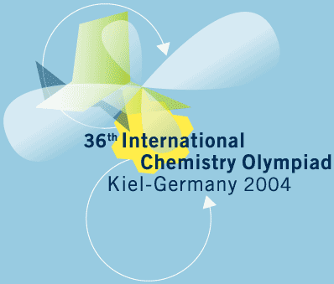
第36屆國際化學奧林匹亞（IChO）在德國基爾
高雄市立高雄女子高級中學 蘇政宏

前言
2004年，第36屆的國際化學奧林匹亞競賽，選定於德國的基爾大學（Kiel University）拉開序幕。為選出代表本國的菁英隊伍，遠在六個月以前，承辦本活動的高雄師範大學就陸續的舉辦全國性奧林匹亞國家代表選秀競賽，經過激烈的競爭和層層的篩選，最後脫穎而出四位選手，代表本國參與這一年一度的盛事，這四位選手分別是就讀於建國中學二年級的楊翔宇同學、台中一中三年級的張凱博同學、武陵高中三年級的溫恪瑩同學以及廣東中山紀念中學三年級的周芳頡同學。

在正式開跋到德國以前，高師大化學系的工作團隊就開始對這四位選手展開為期三週的密集訓練，實驗操作及學術理論雙軌並進，務求能夠在國際競賽中交出一張漂亮的成績單；因此本次競賽中選手們能夠有傑出的表現，高師大化學系的教授們及工作伙伴們實在功不可沒。
成員
本次我國代表團工作執掌及選手資料如下表所述：

職稱 | 團員 | 工作內容
團長 | 戴嘉南校長 | 隨團考察
副團長 | 楊慶成教授 | 翻譯、輔導
指導教授 | 蔡文亮教授 | 翻譯、輔導
指導教授 | 邱鴻霖教授 | 翻譯、輔導
科學觀察員 | 蘇政宏老師 | 打字、輔導

參賽選手 | 就讀學校 | 就讀年級
周芳頡 | 廣東中山紀念中學 | 高三
張凱博 | 台中一中 | 高三
溫恪瑩 | 武陵高中 | 高三
楊翔宇 | 建國中學 | 高二

抵達德國
經過漫長的旅途，我們一行人終於在7/18晚間抵達了德國的漢堡機場，接著再轉往競賽的落腳處－基爾市的Hotel Martim休息。

剛下飛機那一刻，雖然長程的飛行，頻繁的轉機加上時差，令我十分疲倦，但異國情調及北歐的美麗風景仍舊令我精神為之一振。

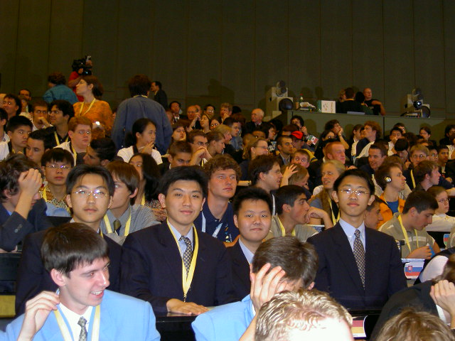
到機場迎接我們的是基爾大學的工作人員，他們十分的親切，並且細心的帶著我們完成報到手續，在此要對基爾大學的工作人員表達誠摯的謝意。
基爾大學
7/19早上十點整，我們代表隊來到基爾大學參加國際奧林匹亞競賽開幕式；開幕式中介紹了每個參賽國家的地理位置及選手，過程中並穿插音樂演奏表演，因此雖然儀式很長，但不致於讓人感到無聊。
準備介紹我國參賽選手

基爾大學位於基爾市，面臨波羅的海，距離丹麥僅70公里，是德國最北端的大學，而基爾市同時也是德國最北的城市，與北歐各國相鄰，因此基爾大學有不少來自北歐的學生；基爾大學曾培養出六位諾貝爾獎得主，同時有一批聲望不凡的的科學家曾在此任教，諸如普朗克（Max Planck）、赫茲（Heinrich Hertz）、蓋格（Hans Geiger）、迪爾斯（Otto Diels）、達倫（Nils Gustaf Dalen）等等，因此即使在基爾大學的校園散步，我也抱著朝聖的心情。
賽程表
開幕式同時也說明了本次競賽活動的賽程，內容簡述如下表：

時間 | 活動內容
2004‧7‧18 | 報到
2004‧7‧19 | （1）開幕式  （2）檢覈實驗器材  （3）實作競賽賽前會議
2004‧7‧20 | 翻譯實作試題
2004‧7‧21 | （1）進行實作競賽  （2）理論競賽賽前會議
2004‧7‧22 | 翻譯理論競賽試題
2004‧7‧23 | 進行理論競賽
2004‧7‧24 | 指導教授自評選手得分
2004‧7‧25 | 大會仲裁選手得分
2004‧7‧26 | 頒獎典禮暨閉幕式
2004‧7‧27 | 比賽結束

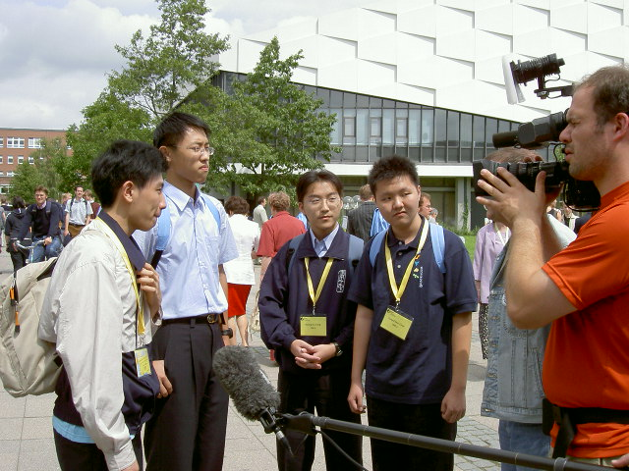
開幕式結束以後，代表團就到基爾大學的學生餐廳用餐，餐廳是自助式的，餐點的異國風味十分濃厚，令我深深懷念起家鄉的味道。用完餐以後教授們和我就馬不停蹄的到競賽會場去確認選手的實驗藥品和實驗器材，由於這個步驟關係到實驗的正確性和精確度，因此教授們莫不聚精會神仔細檢查器材的品質和數量，一有問題就立刻向大會的工作人員反應，以保障我國的選手們能在最佳的狀況下出賽。
媒體訪問我國參賽選手
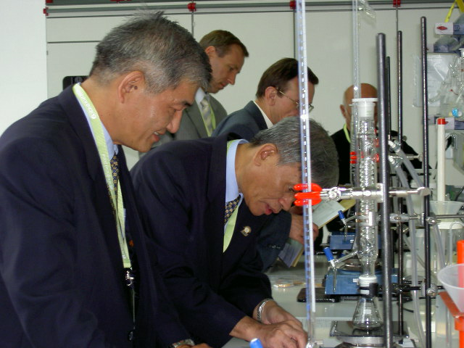
賽前準備
7月19日晚間七點鐘在基爾大學第三演講廳舉行第一次賽前會議，就實作競賽試題的適切性及翻譯工作方面進行討論；7月21日下午五點鐘進行第二次賽前會議，就理論競賽試題的部分進行討論。
楊慶成教授及蔡文亮教授檢查大會為選手準備的實驗器材

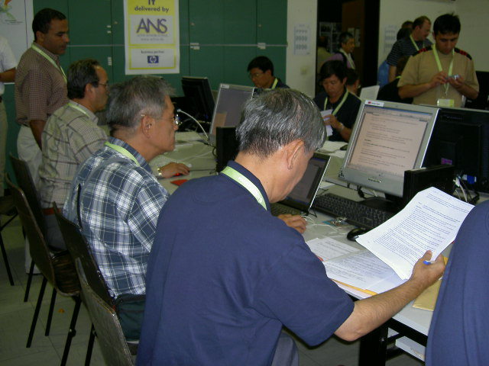
由於國際奧林匹亞競賽的試題是以英文命題，因此大會在賽前會議中公佈競賽試題後，非英語系的參賽國家便要把握有限的時間著手試題的翻譯工作；由於本國亦在非英語系國家之列，為了讓選手順利進行競賽，因此正確翻譯題意相形之下便顯的更為重要。
楊慶成教授及蔡文亮教授努力翻譯大會為選手準備的實驗試題
第一次賽前會議中所公佈的實作競賽試題的長度共10頁，而第二次會議的理論競賽試題更長達17頁，面對如此繁重的翻譯工作，教授們莫不枵腹從公，絞盡腦汁逐字推敲適切的詞彙，好讓選手能在最短的時間內理解題意，掌握正確的解題方向；翻譯告一段落以後，我的工作就來了！

記得看到十幾頁的翻譯內容時，我曾認為可能沒辦法在限定的時間內完成，但是想到教授的努力和國家的榮譽，即使我只是團隊裡一根小小的螺絲釘，我也必須盡責的發揮我的作用，因此我咬緊牙關一個字接著一個字的敲打鍵盤，最後終於完成了任務！有了這個經驗以後，我深覺人類的潛能是無限的，遇到問題時只要勇敢面對，很多時候並沒有想像中那麼困難。
成績評審
競賽結束，大會批改完選手的答案卷後，會將答案卷影印一份交還給參賽隊伍，讓參賽隊伍中的指導教授親自評定選手的表現；如有疑義，可於大會安排的仲裁時間向出題委員提出。我國代表團這次也在大會的仲裁過程中為選手們爭取到不少分數。
成果
最後，大家最關心的成績部分，我國共獲得一面金牌、兩面銀牌和一面銅牌，平去年的紀錄，在今年參賽的61個國家中名列世界第7名。
參賽選手 | 就讀學校 | 成績 | 升學
周芳頡 | 廣東中山紀念中學（高三） | 金牌 | 台大化學
張凱博 | 台中一中（高三） | 銀牌 | 中山醫學
溫恪瑩 | 武陵高中（高三） | 銀牌 | 台大物理
楊翔宇 | 建國中學（高二） | 銅牌 | 高三

比賽試題
化學奧林匹亞競賽的內容分為實驗操作及學術理論兩個部分，以性質來分，可以說一項是筆試，一項為術科。今年實作的部分與去年差不多主要分成兩大題，主要考選手有機合成和分析化學的操作。實驗操作對於我國選手而言，往年都是最弱的一環，今年我國學生在實作部分表現得也是差強人意，尤其在有機合成的產率幾乎都不高，所以這可以成為往後我國在訓練選手的一項重點；理論部分有八道試題，雖然題目較往年的試題都還要來得少，但內容的深度卻比歷年來還深，甚至於還將該校著名的教授歐特 狄爾士(Otto Diels)教授和它的工作夥伴庫爾特 阿爾德 (Kurt Alder)共同發現的狄爾士－阿爾德反應 (Diels-Alder Reactions)融入題目中，形成一些很有該主辦國特色的題目。不過理論部分的試題對於我國的選手而言，都不至於造成很大的困難，這顯示出我國學生在理論科學上的成就都很高。

實作試題
有機化學實驗：2,2–雙(對–苯氧基醋酸)丙烷 (雙酚A二(羧基甲基)醚 ) 的二階段
有機合成。
分析化學實驗：一個超導體的定性和定量分析
理論試題
理論部分的試題共八大題

題 號 | 分 類 | 分 數
問題 1. 熱力學 | 普化 | 24分
問題 2. 在催化劑表面的動力學 | 物化 | 23分
問題 3. 單價的鹼土金屬化合物 | 無機 | 21分
問題 4. 原子量的測定 | 普化 | 20分
問題 5. 生化中的熱力學 | 物化 | 18分
問題 6. 狄爾士－阿爾德  反應 | 有機 | 20分
問題 7. 藥物的立體化學 | 有機 | 21分
問題 8. 膠體溶液 | 普化 | 22分
總 合 |  | 169分

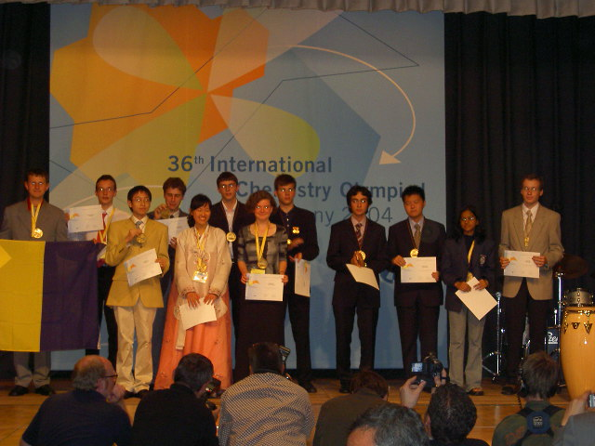
台灣再見
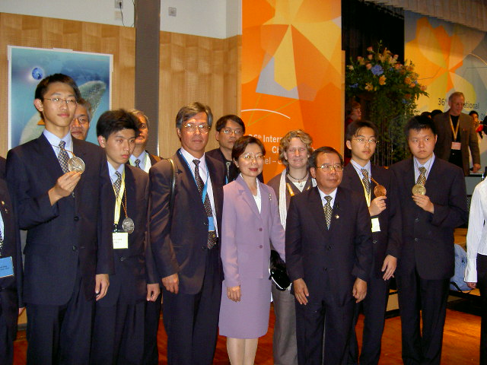
第36屆的化學奧林匹亞在教授們及參賽選手的全力以赴下落幕了，我國代表團的全體人員帶著滿滿的感動及收穫離開德國的基爾。感動的是全體人員為國爭光的拼勁，收穫的不只是難得的國際經驗及滿滿的美好回憶。明年第37屆的化學奧林匹亞競賽，在幾位教授長期爭取的努力之下，終於首次將移師到台灣舉行。展望明年在台灣的比賽，可以創造出雙嬴的結果，不僅是我國舉辦的成果獲得各參賽國的好評，更重要的是明年我國的選手可以把更多的金牌留在台灣。
我國參賽選手周芳詰獲得金牌

我國代表團在頒獎會場合影

